1.2 轴对称的性质（一）
课型：新授
教学目标：1、了解线段的垂直平分线的概念,掌握轴对称图形的性质.
2、会利用轴对称的性质，作对称点，对称图形等.
3、会画简单的图形关于对称轴的对称图形.
教学重点：
会利用轴对称性质作对称点、对称图形等.
教学难点：
准确理解成轴对称的两个图形的基本性质并会简单应用这个基本性质解决一些实际问题.
学习过程：
一．学前准备
1、完成课本第10页的操作,即图1—6，并将你完成的操作带到课堂上来.
2、思考：
1)、针孔A、A’折痕l之间有什么关系？请记录下你的发现.
.
2)、线段AA’与折痕l之间有什么关系？请记录下你的发现.
.
3)、 且 一条线段的直线，叫做这条线段的垂直平分线.
4)、成轴对称的两个图形 .
5)、如果两个图形成轴对称，那么对称轴是 的垂直平分线.
二．自学、合作探究
（一）自学、相信自己
实践、操作：
1、前面我们已经学过轴对称和轴对称图形，那么它们到底具有一些什么性质呢？下面我们一起来研究.
取一张长方形的纸片，按下面步骤做一做.
将长方形纸片对折，折痕为l，
（1）在纸上画△ABC；
（2）用针尖沿△ABC各边扎几个小孔
（3）将纸展开，连续AA’、BB’、CC’
线段AA’、BB’、CC’与折痕l有什么关系？

2、1)、如图1，线段AB和A’B’是成轴对称的
两个图形，如何找出对称轴？
2)、如下图，如何找出它们的对称轴？
3)、图1中，线段AB与线段A’B’有什么关系？对称点A、A’和对称点B、B’的连线与对称轴有什么关系？
4)、在第2个问题中，△ABC和△A’B’C’有什么关系？四边形ABCD和四边形A’B’C’D’呢？各对称点的连线与对称轴有什么关系？
探究：
据此，我们能得到什么结论？
轴对称的性质：
⑴ .
⑵ .
（二）思索、交流
3、例题讲解
例题 1用针扎重叠的纸得到下面关于成轴对称的两个图案：
      - 找出它的两对对称点，两条对称线段；
      - 用测量的方法验证你找到的对称点所连线段被对称轴垂直平分.
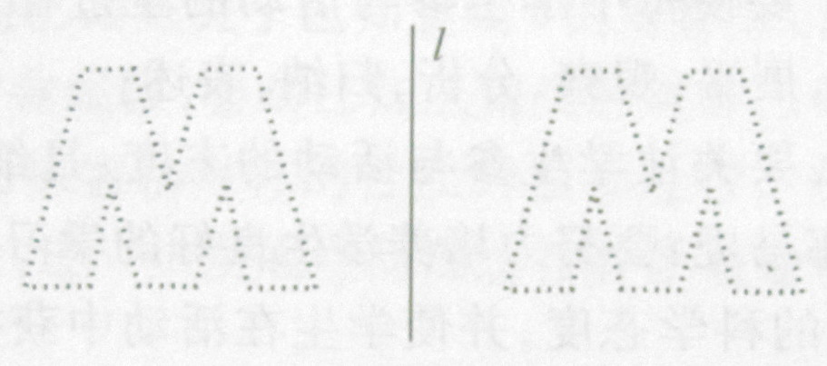

（三）应用、探究
例题2、仔细观察下面的图案，并按规律在横线上画出合适的图形.

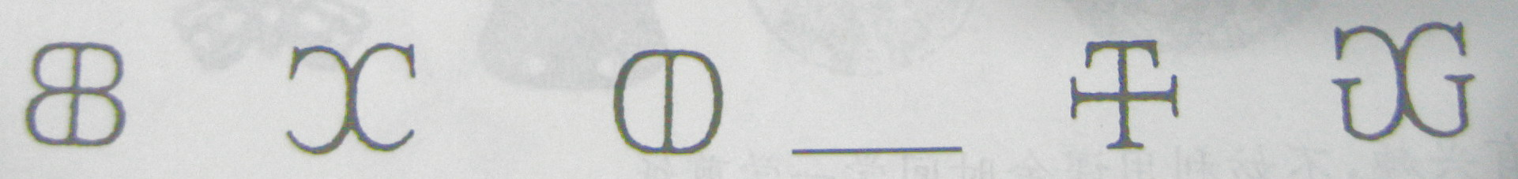
例题 3 这10个数字，若把它们分别看作是一个图形，则是轴对称图形的有_________________________________ （补充）

三．学习体会

四．自我测试
1．练习1 下列数字图象都是由镜中看到的，请分别写出它们所对应的实际数字，并说明数字图象与镜面的位置关系.
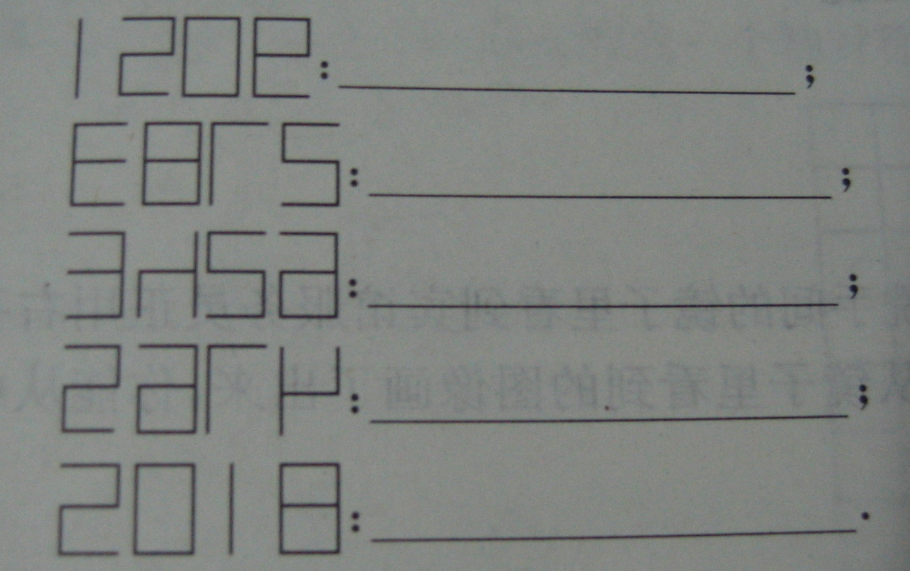

1、如图1，线段AB与A’B’关于直线l对称，
⑴连接AA’交直线l于点O，再连接OB、OB’.
⑵把纸沿直线l对折，重合的线段有： .
⑶因为△OAB和△OA’B’关于直线l , 所以△OAB -△OA’B’，直线l垂直平分线段 ，∠ABO=∠ ， ∠AO’B=∠ .
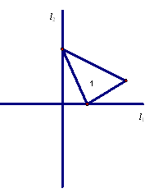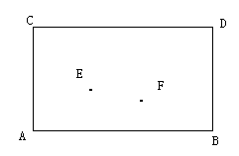
图 1 图 2 图3
2、如图2，三角形Ⅰ的两个顶点分别在直线l₁和l₂，且l₁⊥l₂，
⑴画三角形Ⅱ与三角形Ⅰ关于l₁对称；
⑵画三角形Ⅲ与三角形Ⅱ关于l₂对称；
⑶画三角形Ⅳ与三角形Ⅲ关于l₁对称；
⑷所画的三角形Ⅳ与三角形Ⅰ成轴对称吗？

3、如图3，四边形ABCD是长方形弹子球台面，有黑白两球分别位于E、F两点位置上，试问怎样撞击黑球E，才能使黑球先碰撞台边AB反弹后再击

